实验一 信号分析及信号抽样
信号分析部分
信号的频谱分析就是将信号的时域表征经过傅里叶变换后转换为频域表征, 从而获得
信号在频域的分布特性，使我们从频域的角度对信号的特性获得更加深入的了解。频谱分析又称为傅里叶分析，它为我们提供了一种非常方便的信号的表示与分析方法，是信号与系统分析中一种非常有用的工具，在信号与系统的分析与研究中，起着极为重要的作用。
信号的时域特性经傅立叶变换后就得到信号的频域特性，它可以用频谱图来表示。我们应建立一种概念：用信号的频谱图可以完全表征信号。为了更好地了解与掌握傅立叶分析法，我们给出了以下的实验内容。
一、实验简介
在实验主页面上用鼠标单击信号分析就出现一个如下的实验子页面：
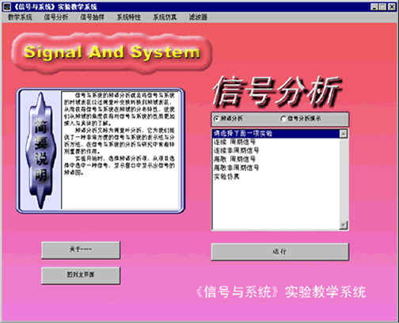
图1 信号分析实验的子页面
在这一实验中选择信号的频谱分析就出现一个实验菜单：
连续时间 周期信号
连续时间非周期信号
离散时间 周期信号
离散时间非周期信号
选择前面四项中的一项，计算机屏幕上就立即给出了“频谱分析”的演示窗口（见图）。演示窗口由图形子窗口与文本子窗口组成，图形子窗口的上面图形为信号的时域波形，下面的图形为相应信号的频谱分析结果即频谱图；文本子窗口中包含了信号框、参数选择框、信息框及关闭框。
图形子窗口中的时域波形可以通过用鼠标左键拖动波形的移动或通过参数选择框参数的选择来改变。信号框提供了要进行频谱分析的输入信号源。信息框简述了有关实验内容的基本概念、基本性质及实验步骤。选择关闭框就退出当前的演示窗口回到“信号分析”实验的主页面。
在演示窗口中,学生可以通过选择不同的参数，观察同一信号在不同参数下的频谱变化规律。
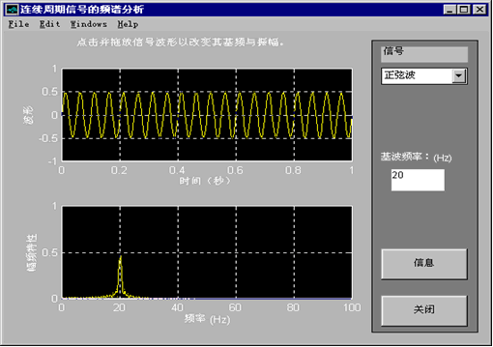
图2 “频谱分析”的演示窗口
选择实验仿真选项，就进入了信号频谱分析的仿真系统（见下图），利用图中的频谱分析仪就可观察任意信号的频谱。
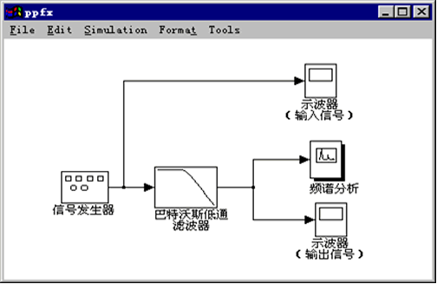
图3 频谱分析的仿真系统
二、实验内容
（1）连续时间周期信号的频谱
在频谱分析实验下，用鼠标左键双击连续时间周期信号或单击运行图标就进入此类信号的频谱分析演示窗口。信号框给出了图示的正弦波、方波、锯齿波三种周期信号，此外学生还可以自己定义任意的周期信号。用鼠标左键对信号框图标加以选择就可以选定其中一种信号，进行频谱分析，图形子窗口就显示出该信号的时域波形与频谱图。
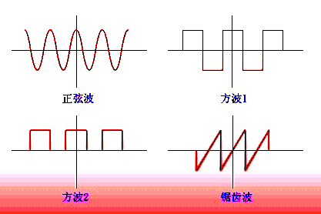
图4
当选择正弦波与锯齿波时，文本子窗口中有一信号频率选项，用鼠标左键选中该选项再通过键盘输入就可以改变选定信号的频率大小。在选择周期性方波时，文本子窗口上除了有信号频率选项外，还给出了占空比选项，用鼠标左键选中该选项再通过键盘输入就可以改变周期性方波的占空比。时域波形的改变还可以通过用鼠标左键拖住波形上某一点的方法来实现。当信号的频率、幅度及占空比改变时，信号的时域波形及频谱图也随之改变。根据实验要求改变上述参数，来观察时域波形与频谱图的变化情况，并对时域与频域之间的变化关系给予解释。
（2）连续时间非周期信号的频谱
在频谱分析实验下，用鼠标左键双击连续时间非周期信号或单击运行图标进入此类信号的频谱分析演示窗口。信号框给出了图示的SINC函数、矩形脉冲两种非周期信号。当选择其中一种时，图形子窗口中将出现该信号的时域波形与频谱图。在文本子窗口中有一信号的带限宽度(W)选择项，用鼠标左键选中该选项再通过键盘输入就可以改变带限宽度。时域波形的改变还可以通过用鼠标左键拖住波形上某一点的方法来实现。当信号的带限宽度与幅度改变时，信号的时域波形与频谱图也随之改变。学生可根据实验要求改变上述参数来观察时域波形与频谱图的变化情况，并对时域与频域之间的变化关系给予解释。
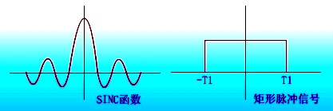
图5
（3）离散时间周期信号的频谱
在频谱分析实验下，用鼠标左键双击离散时间周期信号或单击运行图标进入此类信号的频谱分析演示窗口。在文本子窗口信号框给出了图示的方波序列，参数选择框提供了序列周期N选项和脉宽参数N1（即脉宽为2N1+1）的选项。用鼠标选中参数选择框再通过键盘输入即可改变方波序列的周期N或脉宽参数N1的数值。在保持周期N不变的条件下，通过改变序列脉宽参数N1来观察并记录信号频谱的变化；也可以在保持脉宽参数N1不变的条件下，通过改变序列周期N，来观察并记录信号频谱的变化，从而了解和掌握离散时间方波序列的频谱与周期及脉宽的关系。
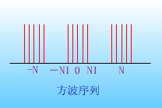
图6
（4）离散时间非周期信号的频谱
在频谱分析实验下，用鼠标左键双击离散时间非周期信号或单击运行图标进入此类信号的频谱分析演示窗口。在文本子窗口中，信号框给出了图示的矩形脉冲序列，参数选择框提供了脉宽参数N1（即脉宽为2N1+1）的选项。用鼠标左键选中参数选择框，再通过键盘输入即可改变矩形脉冲序列的脉宽。根据实验要求，当改变序列脉宽参数时，观察并记录信号频谱的变化，从而了解和掌握离散时间方波序列的频谱与周期及脉宽的关系，并能对这一变化关系给予解释。
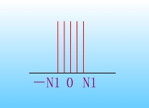
图7
注：
① 对具有SINC函数的频谱图，带限宽度指的是频谱主瓣的宽度。
② 演示窗口中的信息图标，是供学生阅读的信息说明。单击该图标就可看到有关信号频谱分析的原理介绍与实现过程的说明。
（5）实验仿真
用鼠标左键双击实验仿真或单击运行图标就进入信号频谱分析的仿真系统，利用仿真系统编辑窗口上的Simulation（模拟）功能，用鼠标单击Start可以启动仿真,用鼠标打开频谱分析仪与示波器可以观察频谱分析结果与时域波形的变化，输入信号与滤波器截止频率的选择可用鼠标分别打开对应的图标来完成。
（6）信号分析演示
用鼠标选中信号分析演示模块时，就给出了如下的实验内容：
方波的合成
图像的处理
DSB信号
选择其中的某一项就可观察信号的变化过程与变化结果。
三、实验要求
（1）连续时间周期信号的频谱分析
a.实验前根据理论分析分别画出当频率f=10Hz时图示正弦波，锯齿波与方波1、方波2在占空比为0.5、0.25和0.125的频谱，并与实验结果相比较。
b.当改变信号的频率与幅度时，观察并记录正弦波和锯齿波的时域波形与频谱图，分析信号的波形与频谱的变化关系。
c.在观察方波信号的频谱时应用两种方法：一种方法是保持信号周期不变而通过改变占空比来观察信号的频谱；另一种方法是保持占空比不变而通过改变信号的基波频率来观察信号的频谱。分析并解释两种方法下频谱图的变化规律。
d.在信号周期与占空比完全一致的条件下，比较方波1与方波2的频谱图，并分析说明二者之间的异同点。
e.分析说明锯齿波的频谱图结构。
f.实验前画出信号的频谱图，并与实验结果相比较。
（2）连续时间非周期信号的频谱分析
a.实验前根据理论分析分别画出当带限宽度时图示SINC函数、矩形脉冲和冲激信号的时域波形与频谱图，并与实验结果进行比较。
b.当SINC函数的主瓣宽度与矩形脉冲信号的脉宽改变时，观察并记录其信号频谱图的变化，分析SINC函数的主瓣宽度与矩形脉冲信号的脉宽改变时对频谱的影响，并说明信号的时域与频域之间存在的一种变化关系。
（3）离散时间周期信号的频谱分析
a.实验前根据理论分析画出图示的方波序列当周期N=10，脉宽参数N1=2，N1=3（序列的脉宽为2N1+1）时的时域波形与频谱图，并与实验结果相比较。
b.实验前根据理论分析画出图示的方波序列当脉宽参数N1=2，周期为N=10，20，40时的时域波形与频谱图，并与实验结果相比较。
c.分析并说明当序列周期不变而改变脉宽参数时，信号频谱的变化规律。
d.分析并说明当序列的脉宽参数不变而改变周期时，信号频谱的变化规律。
e.观察并记录当周期与脉宽参数改变时方波序列信号的频谱，根据实验结果分析方波序列的频谱与周期和脉宽的关系。
（4）离散时间非周期信号的频谱分析
a.实验前根据理论分析画出图示矩形脉冲序列当脉宽参数N1为3（即脉宽为2N1+1取7）时的时域波形与频谱图，并与实验结果进行比较。
b.将序列的脉宽参数N1取1和4时，观察并记录相应的时域波形与频谱图的变化。
c.由实验结果分析矩形脉冲序列的频谱与脉宽之间的变化关系，并说明信号时域与频域之间的对应关系。
四、思考题
（1）当观察方波合成实验时，取谐波个数N为有限值时，会出现何种现象？N的取值大小对方波合成有何影响？
（2）当做频谱分析系统仿真时，低通滤波器起何作用？能否去掉？
（3）通过实验你有哪些收获，对进一步改进实验有什么新的建议。
信号抽样部分

随着计算机应用及数字技术的日益发展，离散时间信号的处理更加灵活、快速与方便。基于抽样定理，对一个连续时间信号的分析与处理可以在一定条件下通过抽样完全转换成对离散时间信号的分析与处理，这样就能大大简化对连续时间信号的分析与处理。为了更好地理解和掌握抽样定理，我们给出了信号抽样的实验。
一、实验简介
连续时间信号抽样就是对连续时间信号以一定的抽样频率提取等间隔样本，从而将连续时间信号以离散时间样本来表示。
在一定条件下，一个连续时间信号可以完全用该信号在等间隔时间上的瞬时值或样本值来表示，并可利用这些样本值把该信号全部恢复出来。这一结论基于抽样定理。抽样定理的重要性在于它是连接连续时间信号与离散时间信号的桥梁。
在实验的主页面上选择信号抽样就出现抽样实验的子页面（如图）。
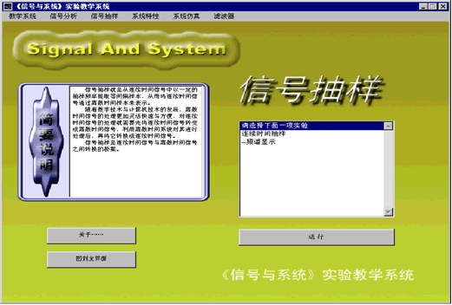
图1 信号抽样实验的子页面
连续时间抽样是在MATLAB所提供的SIMULINK工具箱和仿真环境下进行的。当你选择连续时间抽样时，将进入一个名为Chou_shi的仿真系统编辑窗口（见下图），在该窗口中，给出了信号抽样过程的系统仿真结构--一个输入信号经周期脉冲抽样后再恢复的过程。利用图中的示波器，学生可以观看到抽样过程中输入信号、滤波后的信号、抽样函数、抽样后的信号以及恢复信号的波形。通过观察、了解波形的变化，能很好地理解与掌握抽样过程及工作原理。
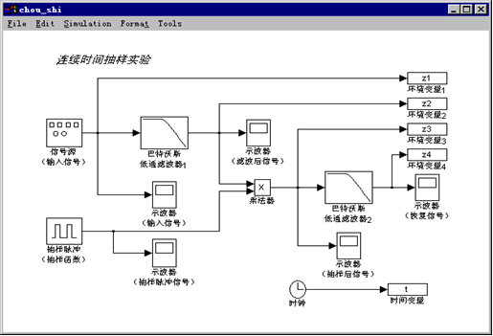
图2 信号抽样的系统结构
二、实验内容
（1）输入信号的选择
输入信号是来自图中的信号源，信号源选自SIMULINK的Sources(输入源)模型库中的Signal Generator（信号发生器）功能模块，它提供了如图所示的正弦波、方波、锯齿波和随机信号四种波形。用鼠标左键双击该图标将打开信号源，学生可以从中任选一种信号，同时可以指定信号源的频率与幅度。
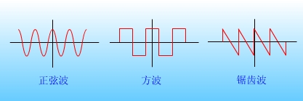
图3
（2）示波器与抽样函数参数的确定
图中示波器选用的是SIMULINK的Sinks（输出源）模型库中的Scope（示波器）功能模块，用鼠标左键双击该图标可以将示波器打开，此时可以修改示波器参数；抽样函数来自Sinks模型库中的Pulse Generator（脉冲信号发生器）功能模块，双击该图标可以改变抽样函数的周期和幅度。
（3）滤波器截止频率的确定
用鼠标左键双击上图中的滤波器，滤波器被打开。在Cutoff frequency一览中写入滤波器的截止频率。
（4）仿真开始
利用仿真系统编辑窗口上的Simulation（模拟）功能可以启动仿真。具体操作方法是：用鼠标左键单击上图中Simulation中的Start项，仿真开始。仿真开始后可以观看仿真过程中各信号的波形，通过双击各示波器，就能看到输入信号、滤波后的信号、抽样函数、抽样后的信号以及恢复信号的波形。
（5）仿真结束
用鼠标左键单击仿真系统编辑窗口上Simulation中的Stop项，将终止仿真，再单击该窗口的关闭图标（Ⅹ）或File上的Close项，将退出抽样实验。
（6）频谱显示
要观察抽样过程中各信号的频谱，在退出抽样实验后，通过选择菜单中的频谱显示选项，即可观看到输入信号、滤波后的信号、抽样后的信号及恢复信号的幅频特性。在频谱图中，击鼠标左键可放大频谱图。若想仔细观看某一区域频谱图，可按下鼠标左键拉出该区域，再击鼠标左键该区域将被放大。利用鼠标右键可恢复原图形。用鼠标左键单击频谱图图形窗口的关闭图标（Ⅹ）或File上的Close项，将退出频谱显示。
三、实验要求
（1）实验前，在满足抽样定理的情况下（抽样函数的频率取200弧度/秒，巴特沃斯低通滤波器的截止频率取60弧度/秒），考虑信号频率或基波频率为6弧度/秒的正弦波、方波和锯齿波进行抽样时，在抽样过程中各点（即输入信号、滤波后的信号、抽样后的信号及恢复信号）的时域波形及相应的频谱图，并与实验结果进行比较。
（2）实验中对频率为60弧度/秒的正弦波，在满足抽样定理的情况下取最小抽样频率进行抽样，并观测各点的波形及频谱、分析解释实验结果。
（3）实验中将巴特沃斯低通滤波器1的截止频率取为60弧度/秒，信号源的频率取6弧度/秒。然后对方波信号进行抽样，抽样函数的频率取满足抽样定量的最低频率，并观测各点的波形及频谱、分析解释实验结果。
（4）实验前画出正弦波在欠抽样（取信号频率为60弧度/秒，抽样函数频率为100弧度/秒，滤波器的截止频率均为65弧度/秒）时，抽样过程中各点的频谱图，并与实验结果相比较。在实验中，再分别将滤波器的截止频率均取为60，70弧度/秒，观察正弦波在欠抽样过程中各点的频谱图，并进行分析。
（5）实验中，将巴特沃斯低通滤波器2的截止频率改为250弧度/秒（其它参数与⑴相同），对正弦波、方波和锯齿波再进行抽样，记录抽样过程中各点的时域波形及相应的频谱。将实验结果与⑴进行比较，并进行分析 。
（6）实验中，将巴特沃斯低通滤波器1的截止频率取为60弧度/秒，巴特沃斯低通滤波器2的截止频率取为120弧度/秒，信号源的频率取6弧度/秒。在此情况下对方波信号进行抽样，并通过实验分析找出可恢复出滤波后信号的最低抽样频率,从理论上分析该频率应该是多少？
（7）实验中，将巴特沃斯低通滤波器1去掉（即信号源的输出直接进入乘法器），其它参数与⑴相同，再对正弦波、方波和锯齿波进行抽样，记录下抽样过程中各点的时域波形与频谱图。将实验结果与⑴进行比较，并进行分析。

